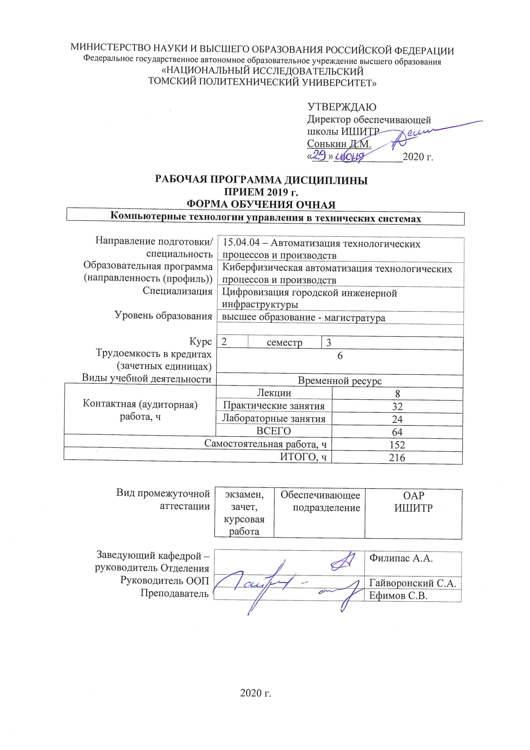

1. Цели освоения дисциплины

Целями освоения дисциплины является формирование у обучающихся определенного ООП (п. 5. Общей характеристики ООП) состава компетенций для подготовки к профессиональной деятельности.

Код компетенции | Наименование компетенции | Составляющие результатов освоения (дескрипторы компетенции)
 |  | Код | Наименование
ПК(У)-1 | способность разрабатывать технические задания на модернизацию и автоматизацию действующих производственных и технологических процессов и производств, технических средств и систем автоматизации, управления, контроля, диагностики и испытаний, новые виды продукции, автоматизированные и автоматические технологии ее производства, средства и системы автоматизации, управления процессами, жизненным циклом продукции и ее качеством | ПК(У)-1.В5 | опыт расчета показателей надежности аппаратных средств при проектирования цифровых автоматизированных систем
 |  | ПК(У)-1.У5 | разрабатывать. проектировать, настраивать и исследовать автоматизированные системы с учетом требуемых показателей надежности системы
 |  | ПК(У)-1.З5 | основных схемотехнических, алгоритмических и аппаратных решений при обеспечении требуемой надежности автоматизированных систем
ПК(У)-3 | способность составлять описание принципов действия и конструкции устройств, проектируемых технических средств и систем автоматизации, управления, контроля, диагностики и испытаний технологических процессов и производств общепромышленного и специального назначения для различных отраслей национального хозяйства, проектировать их архитектурно-программные комплексы | ПК(У)-3.В3 | физической сущности явлений, происходящих в материалах в условиях производства и эксплуатации изделий из них под воздействием внешних факторов (нагрева, охлаждения, давления и т.д.), их влияние на структуру, а структуры – на свойства современных металлических и неметаллических материалов
 |  | ПК(У)-3.У3 | применять физико-математические методы для решения задач в области автоматических систем, управления жизненным циклом продукции и ее качеством с применением стандартных программных средств
 |  | ПК(У)-3.З3 | Физической сущностью явлений, происходящих в материалах в условиях производства и эксплуатации изделий из них под воздействием внешних факторов

2. Место дисциплины (модуля) в структуре ООП

Дисциплина относится к вариативной части Блока 1 учебного плана образовательной программы.

3. Планируемые результаты обучения по дисциплине

После успешного освоения дисциплины будут сформированы результаты обучения:
Планируемые результаты обучения по дисциплине |  | Компетенции
Код | Наименование
РД-1 | Знание методик поиска, анализа и синтеза информации | ПК(У)-1
РД-2 | Умение осуществлять поиск, критический анализ и синтез информации, применять системный подход для решения поставленных задач | ПК(У)-1
РД-3 | Владение опытом осуществления поиска, критического анализа и синтеза информации | ПК(У)-1
РД-4 | Знание подходов к определению научной проблемы и способам ее постановки | ПК(У)-3
РД-5 | Умение выделять составляющие проблемной ситуации | ПК(У)-3
РД-6 | Владение способностью установить связи между составляющими проблемной ситуации | ПК(У)-3
РД-7 | Знание методик определения задач в рамках поставленной цели и выбором оптимальных способов их решения, исходя из действующих правовых норм, имеющихся ресурсов и ограничений | ПК(У)-1
РД-8 | Умение определять круг задач в рамках поставленной цели и выбирать оптимальные способы их решения, исходя из действующих правовых норм, имеющихся ресурсов и ограничений | ПК(У)-1
РД-9 | Владение способностью определять круг задач в рамках поставленной цели и выбирать оптимальные способы их решения, исходя из действующих правовых норм, имеющихся ресурсов и ограничений | ПК(У)-1
РД-10 | Знание принципов целеполагания и проектного менеджмента | ПК(У)-3

Оценочные мероприятия текущего контроля и промежуточной аттестации представлены в календарном рейтинг-плане дисциплины.

4. Структура и содержание дисциплины

Основные виды учебной деятельности
Разделы дисциплины | Формируемый результат обучения по дисциплине | Виды учебной деятельности | Объем времени, ч.
Раздел 1. Основы управления в технических системах с использованием компьютерных технологий | РД-4, РД-2, РД-7, РД-5,  РД-1, РД-6, РД-3 | Лекции | 4
 |  | Практические занятия | 16
 |  | Лабораторные занятия | 12
 |  | Самостоятельная работа | 76
Раздел 2. Применение SCADA- пакетов при проектировании СА и У | РД-9, РД-8, РД-10, РД-3, РД-1, РД-6, РД-5 | Лекции | 4
 |  | Практические занятия | 16
 |  | Лабораторные занятия | 12
 |  | Самостоятельная работа | 76

Содержание разделов дисциплины:
Раздел 1. Основы управления в технических системах с использованием компьютерных технологий
В теоретической части раздела рассматриваются различные типы устройств управления: релейные системы, специализированные устройства на базе реле, микроконтроллеры, программируемые логические контроллеры, специализированные контроллеры в различных системах управления (вентиляция, охранно-пожарные сигнализации, системы контроля и учета доступа и др.), программируемые логические интегральные схемы, встраиваемые системы, одноплатные компьютеры. Практическая часть раздела посвящена выработке управляющих воздействий различных типов на объекты управления, а также разработке системы противоаварийной защиты с анализом первопричин, возникающих блокировок.
Темы лекций:
1. Системы автоматизации и управления (САиУ), компьютерные технологии
2. Архитектуры систем автоматизации и управления
Темы практических занятий:
1. Основные виды технических средств автоматизации и управления
2. Основные методы решения задач управления с использованием компьютерных технологий
3. Архитектуры СА и У
4. Основные виды технических средств автоматизации и управления
Темы лабораторных работ:
1. Изучение видов обеспечения компьютерн^гх систем управления в технических системах
2. Изучение архитектуры технических системах
3. Взаимодействие человека-оператора с компьютерной системой управления в технических системах
Раздел 2. Применение SCADA- пакетов при проектировании СА и У
Разработка программного обеспечения систем автоматизации и управления. Специфика программного обеспечения СаиУ. Разработка программного обеспечения нижних уровней СаиУ. Основные классы инструментальн^хх средств разработки программного обеспечения верхних уровнейСАиУ. Организация и основные функции современных SCADA-пакетов
Темы лекций:
1. Разработка ПО систем автоматизации и управления
2. Разработка интерфейса с помощью SCADA-пакетов
Темы практических занятий:
1. Разработка алгоритмов управления с помощью SCADA- пакетов
2. Компьютерное моделирование при разработке программного обеспечения
3. Типовые задачи управления в технических системах
4. Примеры компьютерных моделей на основе SCADA-пакетов
Темы лабораторных работ:
1. Технические средства автоматизации и управления
2. Решение задач управления в технических системах с использованием компьютерных технологий
3. Разработка программного обеспечения систем автоматизации и управления

5. Организация самостоятельной работы студентов

Самостоятельная работа студентов при изучении дисциплины (модуля) предусмотрена в следующих видах и формах:
- Работа с лекционным материалом, поиск и обзор литературы и электронных источников информации по индивидуально заданной проблеме курса
- Изучение тем, вынесенных на самостоятельную проработку
- Поиск, анализ, структурирование и презентация информации
- Подготовка к лабораторным работам, к практическим и семинарским занятиям
- Выполнение курсовой работы или проекта, работа над междисциплинарным проектом
- Анализ научных публикаций по заранее определенной преподавателем теме
- Подготовка к оценивающим мероприятиям

6. Учебно-методическое и информационное обеспечение дисциплины

6.1. Учебно-методическое обеспечение
Основная литература
1. Изоткина, Н. Ю. Инновационные технологии управления в мехатронике и робототехнике : учебное пособие / Н. Ю. Изоткина, Ю. М. Осипов, В. И. Сырямкин. — Томск : ТГУ, 2015. — 220 с. — ISBN 978-5-94621-470-4. — Текст : электронный // Лань : электронно-библиотечная система. — URL: https://e.lanbook.com/book/68263 (дата обращения: 04.08.2020). — Режим доступа: для авториз. пользователей.
2. Маркарян, Л. В. Компьютерные технологии управления с применением SCADA-системы TRACE MODE 6 : учебное пособие / Л. В. Маркарян. — Москва : МИСИС, 2018. — 104 с. — Текст : электронный // Лань : электронно-библиотечная система. — URL: https://e.lanbook.com/book/115258 (дата обращения: 04.08.2020). — Режим доступа: для авториз. пользователей.
Дополнительная литература
1. Грекул, В. И. Проектное управление в сфере информационных технологий / В. И. Грекул, Н. В. Коровкина, Ю. В. Куприянов. — 3-е изд. — Москва : Лаборатория знаний, 2020. — 339 с. — ISBN 978-5-00101-792-9. — Текст : электронный // Лань : электронно-библиотечная система. — URL: https://e.lanbook.com/book/135524 (дата обращения: 04.08.2020). — Режим доступа: для авториз. пользователей.

6.2. Информационное и программное обеспечение

Internet-ресурсы (в т.ч. в среде LMS MOODLE и др. образовательные и библиотечные ресурсы):
1. [Электронный ресурс] Электронная библиотечная система «Лань». – Режим доступа: URL. – https://e.lanbook.com/
2. [Электронный ресурс] Электронная библиотечная система «Консультант студента» – Режим доступа: URL. – http://www.studentlibrary.ru/
3. [Электронный ресурс] Электронная библиотечная система «Юрайт» – Режим доступа: URL. – http://www.studentlibrary.ru/
4. [Электронный ресурс] Электронная библиотечная система «Znanium» – Режим доступа: URL. – http://znanium.com/

Лицензионное программное обеспечение (в соответствии с Перечнем лицензионного программного обеспечения ТПУ):
1. CodeSys v.2.3, компания 3S-Smart Software Solutions GmbH
2. CodeSys v.3.5, компания 3S-Smart Software Solutions GmbH
3. TIA Portal v.15, компания Siemens
4. MatLab, компания The MathWorks

7. Особые требования к материально-техническому обеспечению дисциплины

№ | Наименование специальных помещений | Наименование оборудования
1 | Аудитория для проведения учебных занятий всех типов, курсового проектирования, консультаций, текущего контроля и промежуточной аттестации Учебный корпус № 10, 107, 634028 РФ, Томская обл., г.Томск, пр-кт Ленина, д.2 | Компьютер - 1 шт.;Проекторы - 2 шт. Стул - 16 шт.;
2 | Аудитория для проведения учебных занятий всех типов, курсового проектирования, консультаций, текущего контроля и промежуточной аттестации (компьютерный класс) Учебный корпус № 10, 108, 634028 РФ, Томская обл., г.Томск, пр-кт Ленина, д.2 | Компьютер - 15 шт. Учебный комплект на базе промыш.микропроцессорного контроллера Simatic S7--200 - 1 шт.; Доска аудиторная настенная - 1 шт.;Стол аудиторный - 24 шт.;
3 | Аудитория для проведения учебных занятий всех типов, курсового проектирования, консультаций, текущего контроля и промежуточной аттестации (компьютерный класс) Учебный корпус № 10, 109, 634028 РФ, Томская обл., г.Томск, пр-кт Ленина, д.2 | Компьютер - 15 шт. Доска аудиторная настенная - 1 шт.;Стол аудиторный - 6 шт.;
4 | Аудитория для проведения учебных занятий всех типов, курсового проектирования, консультаций, текущего контроля и промежуточной аттестации Учебный корпус № 10, 220, 634028 РФ, Томская обл., г.Томск, пр-кт Ленина, д.2 | Компьютер - 1 шт.;Проекторы - 1 шт. Парта - 28 шт.;Стол для преподавателя - 2 шт.;
5 | Аудитория для проведения учебных занятий всех типов, курсового проектирования, консультаций, текущего контроля и промежуточной аттестации Учебный корпус № 10, 415, 634028 РФ, Томская обл., г.Томск, пр-кт Ленина, д.2 | Компьютер - 1 шт.;Проекторы - 1 шт. Макет космического аппарата ГЛОНАСС-К в масштабе 1:10 - 1 шт.;Макет космического аппарата МОЛНИЯ в масштабе 1:10 - 1 шт.;Макет космического аппарата ЛУЧ в масштабе 1:10 - 1 шт.; Доска аудиторная настенная - 1 шт.;Шкаф для одежды - 1 шт.;Шкаф для документов - 4 шт.;Тумба подкатная - 5 шт.;Стул - 30 шт.;Стол лабораторный - 5 шт.;Стол для преподавателя - 1 шт.;Стол аудиторный - 16 шт.;Кресло - 1 шт.;
6 | Аудитория для проведения учебных занятий всех типов, курсового проектирования, консультаций, текущего контроля и промежуточной аттестации (научная лаборатория) Учебный корпус № 10, 101А, 634028 РФ, Томская обл., г.Томск, пр-кт Ленина, д.2 | Комплект Робот DARwln-OP Deluxe Edition - 1 шт.;Учебная система Robotino - 1 шт.;Осциллограф OWON SDS 7102V - 1 шт.;Человекоподобный робот ROBOTIS-OP 2 - 3 шт.;Мобильный робот LEGO MINDSTORMS NXT 2.0 - 1 шт.;Мультиметр MS8240B - 2 шт.;Робот BioLoid Comprehensive - 1 шт.;Робототехнический набор-конструктор Bioloid Premium Kit - 2 шт.;Робототехнический образовательный комплекс - 1 шт.; Стол аудиторный - 1 шт.;Шкаф для документов - 2 шт.;Тумба стационарная - 1 шт.;Тумба подкатная - 1 шт.;Стол компьютерный - 46 шт.;
7 | Аудитория для проведения учебных занятий всех типов, курсового проектирования, консультаций, текущего контроля и промежуточной аттестации (учебная лаборатория) Учебный корпус № 10, 103, 634028 РФ, Томская обл., г.Томск, пр-кт Ленина, д.2 | Компьютер - 5 шт.;Проекторы - 1 шт. Стенд "Современные средства автоматизации" - 1 шт.;Демо система Екш-ПЗ для демонстрации и обучения - 1 шт.;Унифицированный аппаратно-программный стенд - 1 шт.;Демо система Foxboro Evo для демонстрации и обучения - 1 шт.; Кресло - 1 шт.;Тумба стационарная - 3 шт.;Стул - 2 шт.;Парта - 2 шт.;
8 | Аудитория для проведения учебных занятий всех типов, курсового проектирования, консультаций, текущего контроля и промежуточной аттестации (компьютерный класс) Учебный корпус № 10, 106, 634028 РФ, Томская обл., г.Томск, пр-кт Ленина, д.2 | Компьютер - 9 шт. Информационный стенд № 1 - DKC "Алюминиевые кабельные каналы" - 1 шт.;,Источник питания NES-100-12 - 1 шт.;Специализированный учебно-научный комплекс интегрированных компьютерных систем - 1 шт.;Стенд № 6 "Металлокорпуса для электрощитов" - 1 шт.;Стенд № 5 "Силовое оборудование и кнопки" - 1 шт.;Стенд № 2 "Клеммное обеспечение автоматизированных систем" - 1 шт.;Стенд № 4 "Коммутационная модульная аппаратура (EKF electronica) - 1 шт.;Стенд № 3 "Силовые автоматические выключатели (EKF) - 1 шт.; Кресло - 14 шт.;Тумба стационарная - 2 шт.;Стул - 7 шт.;Стол аудиторный - 15 шт.;
9 | Аудитория для проведения учебных занятий всех типов, курсового проектирования, консультаций, текущего контроля и промежуточной аттестации (компьютерный класс) Учебный корпус № 10, 115, 634028 РФ, Томская обл., г.Томск, пр-кт Ленина, д.2 | Компьютер - 14 шт.;Принтеры - 1 шт. Лабораторный стенд"Технические средства автоматизации" - 1 шт.;Стенд с процес. Intel 186 - 4 шт.;Стенд лабораторный - 2 шт.;Стенд с процес. С167CR-LM - 1 шт.;Лабораторный тренажер с ПО - 1 шт.;Лабораторный комплекс Управления в технических системах д/провед.уч. и н.иссл.работ - 4 шт.; Кресло - 8 шт.;Тумба стационарная - 1 шт.;Стул - 9 шт.;Стол аудиторный - 8 шт.;

Лист изменений рабочей программы дисциплины:
Учебный год | Содержание /изменение | Обсуждено на заседании ОАР (протокол)

Ежегодное обновление программы с учетом развития науки, культуры, экономики, техники и технологий, социальной сферы.

